实验一 线程的创建、线程同步
【实验目的和要求】
1、熟悉并掌握Windows系统提供的线程创建与撤销系统调用的使用。能正确使用CreateThread()、ExitThread()及Sleep()等系统调用函数，进一步理解进程与线程相关概念及技术。
2、熟悉Windows系统提供的线程同步API，并能够使用Windows系统提供的线程同步API解决实际问题。
【实验原理】
线程的状态，线程的创建与撤销。使用信号量实现线程同步。
【实验步骤】
1、线程的创建与撤销
（1）在Microsoft Visual C++ 6.0环境下选择File->New命令，然后在Project选项卡中选择Win32 Console Application选项建立一个控制台工程文件。
（2）由于CreateThread()等函数是Microsoft Windows操作系统的系统调用函数，因此选中An application that supports MFC单选按钮，然后单击Finish按钮。
（3）打开Microsoft Visual C++ 6. 0编辑环境，按本实验的要求编辑C程序。编译、链接并运行该程序。使用系统调用函数CreateThread()建一个子线程，并在子线程序中显示：Thread is Running!。为了能让用户清楚地看到线程的运行情况，使用函数Sleep()使线程挂起5s,之后使用函数ExitThread()撤销线程。控制子线程运行时间，体会各系统调用的作用。
（4）创建多个线程，每个线程运行不同的函数，观察线程运行。（较高要求）
代码及运行结果分析：
#include <windows.h>
#include <stdio.h>
#include <time.h>

void ThreadName1();
void ThreadName2();
static HANDLE hHandle1 = NULL;
DWORD dwThreadID1;

int main(int argc, TCHAR* argv[], TCHAR* envp[])
{
int nRetCode = 0;
HANDLE hHandle1 = CreateThread((LPSECURITY_ATTRIBUTES)NULL,
0,
(LPTHREAD_START_ROUTINE)ThreadName1,
(LPVOID)NULL,
0,
&dwThreadID1);

HANDLE hHandle2 = CreateThread((LPSECURITY_ATTRIBUTES)NULL,
0,
(LPTHREAD_START_ROUTINE)ThreadName2,
(LPVOID)NULL,
0,
&dwThreadID1);
CloseHandle(hHandle2);
CloseHandle(hHandle1);
ExitThread(0);
return nRetCode;
}
void ThreadName1()
{
printf("Thread is Running!\n");
Sleep(5000);
printf("5秒后退出!\n");
}
void ThreadName2()
{
for (int i = 0; i < 5; i++) {
time_t now = time(0);
struct tm* timeinfo = localtime(&now);
printf("当前时间: %02d:%02d:%02d\n", timeinfo->tm_hour, timeinfo->tm_min, timeinfo->tm_sec);
Sleep(1000);
}
}
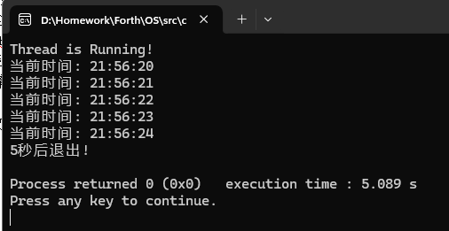

2、线程的同步
（1）在Microsoft Visual C++ 6.0环境下建立一个MFC支持的控制台工程文件，编写C程序。
（2）在程序中使用CreateSemaphore(NULL,0,1,"SemaphoreNamel")创建一个名为“SemaphoreNamel”的信号量，信号量的初始值为0,之后使用
OpenSemaphore(SYNCHRONIZE|SEMAPHORE,MODIFY_STATE.NULL,SemaphoreNamer1)
打开该信号量，这里访问标志用"SYNCHRONIZE|SEMAPHORE_MODIFY_STATE”，以便之后可以使用WaitForSingleObject()等待该信号量及使用ReleaseSemaphore()释放该信号量。
（3）创建一个子线程,主线程创建子线程后调用
WaitForSingleObject(hHandlel INFINITE)
这里等待时间设置为INFINITE,表示要一直等待下去，直到该信号量被唤醒为止。子线程结束，调用ReleaseSemaphoreChHandle,1,NULL)释放信号量，使信号量的值加l。完成主、子两个线程之间的同步，要求子线程先执行。在主线程中使用系统调用 CreateThread()创建一个子线程。主线程创建子线程后进入阻塞状态，直到子线程运行完 毕后唤醒主线程。
通过设置循环使主线程、子线程相关代码运行多次，使用Sleep()控制执行速度，观察执行现象。（较高要求）
代码及运行结果分析：
#include <windows.h>
#include <stdio.h>

static HANDLE h1;// 线程句柄
static HANDLE hHandle1 = NULL;// 信号量句柄
void func();

int main(int argc,TCHAR* argv[],TCHAR* envp[])
{
int nRetCode = 0;
DWORD dwThreadID1;
DWORD dRes,err;

hHandle1 = CreateSemaphore(NULL,0,1,"SemaphoreName1");
if(hHandle1 == NULL)
printf("Semaphore Create Fail!\n");
else printf("Semaphore Create Success!\n");

hHandle1 = OpenSemaphore(SYNCHRONIZE|SEMAPHORE_MODIFY_STATE,
NULL,
"SemaphoreName1");
if(hHandle1 == NULL)
printf("Semaphore Open Fail!\n");
else printf("Semaphore Open Success!\n");

h1 = CreateThread((LPSECURITY_ATTRIBUTES)NULL,
0,
(LPTHREAD_START_ROUTINE)func,
(LPVOID)NULL,
0,&dwThreadID1);
if (h1 == NULL)
printf("Thread1 create Fail!\n");
else printf("Thread1 create Success!\n");

dRes = WaitForSingleObject(hHandle1,INFINITE);
err = GetLastError();
printf("WaitForSingleObject err = %d\n",err);

if (dRes == WAIT_TIMEOUT)
printf("TIMEOUT!dRes = %d\n",dRes);
else if (dRes == WAIT_OBJECT_0)
printf("WAIT_OBJECT!dRes = %d\n",dRes);
else if (dRes == WAIT_ABANDONED)
printf("WAIT_ABANDONED!dRes = %d\n",dRes);
else printf("dRes = %d\n",dRes);

CloseHandle(h1);
CloseHandle(hHandle1);
ExitThread(0);

return nRetCode;
}
void func()
{
BOOL rc;
DWORD err;
printf("Now In Thread!\n");
rc = ReleaseSemaphore(hHandle1,1,NULL);
err = GetLastError();
printf("ReleaseSemaphore err = %d\n",err);
if (rc == 0)
printf("Semaphore Release Fail!\n");
else printf("Semaphore Release Success!rc = %d\n",rc);
}
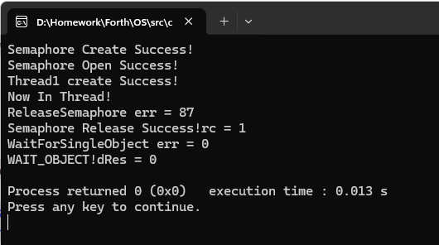

【实验主要仪器及材料】
Windows/X86或X64计算机 VC++ IDE

